山东省德州市2015年中考物理试题（word解析版）

一、选择题：
1．已知空气的密度为1.29kg/m³，一间普通教室内空气的质量与下列哪个物体最接近（ ）
A．一个苹果 B．一名中学生 C．一头牛 D．一辆家用轿车
【答案】C
【解析】
试题分析：教室的容积大约是150m³，所以，教室里空气的质量：m=ρV=1.29kg/m³×150m³=193.5kg．从选项中可以看出，选项ABD选项的质量都不相符，只有C选项一头牛的质量相符合，故选C。
【考点定位】 密度公式的计算
2．图中关于光现象的描述，其原理与其它三个不同的是（ ）
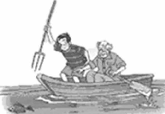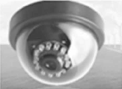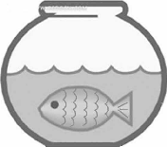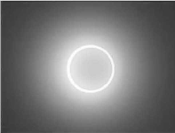

A．叉鱼时向更深处投掷鱼叉 B．商场内监控探头的应用
C．缸中金鱼“变大” D．日食现象
【答案】D
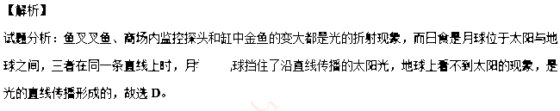
【考点定位】 光的折射现象和光的直线传播
3．小明帮妈妈做饭时，联想到了许多物理知识。下列说法不正确的是（ ）
A．香气四溢是由于分子在不停地做无规则运动
B．炒鸡块时利用了热传递的方法使鸡块内能增大
C．使用高压锅更容易把食物煮熟是利用了液体沸点随气压增大而降低的原理
D．油炸食品比水煮熟的更快，是由于油的沸点比水的沸点高
【答案】C
【解析】
试题分析：香气四溢是由于分子在不停地做无规则运动，A描述正确；炒鸡块时利用了加热的方法使鸡块内能增大，故B描述正确；用高压锅煮饭是因为锅内气压大，沸点高，所以饭熟得快，故C描述错误；油炸食品比水煮熟的更快，是由于油的沸点比水的沸点高，故D描述正确。选C。
【考点定位】 分子热运动 改变内能的方法 沸点与气压的关系 不同物种的沸点
4．“五一”期间，爸爸开车和小华从济南到德州的中国太阳谷旅游，为了准确到达目的地，路上爸爸打开了GPS全球定位仪（如图甲所示）。在中国太阳谷（如图乙所示）小华亲身感受到了太阳能的广泛应用。关于GPS全球定位仪和太阳能，下列说法正确的是（ ）
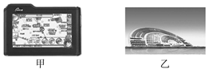
A．GPS全球定位仪通过超声波实现定位功能，太阳能属于不可冉生能源
B．GPS全球定位仪通过电磁波实现定位功能，太阳能属于不可冉生能源
C．GPS全球定位仪通过超声波实现定位功能，太阳能属于可冉生能源
D．GPS全球定位仪通过电磁波实现定位功能，太阳能属于可冉生能源
【答案】D
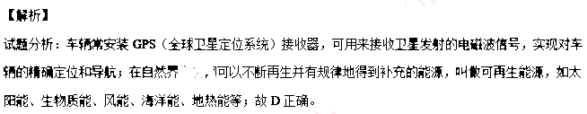
【考点定位】 电磁波的应用 能源的分类
5．下列关于生活用电常识的说法中，不正确的是（ ）
A．使用测电笔时，手指不能碰到笔尾的金属体，以免触电 B．冰箱的金属外壳要接地
C．家庭电路中开关应接在用电器与火线之间 D．发生触电事故时，应立即切断电源
【答案】A
【解析】
试题分析：使用试电笔时，手必须接触笔尾的金属体，这样就把人体和试电笔构成了一个通路，如果试电笔接触火线，由于火线和大地之间有220V电压，则人体和试电笔构成的通路中就会有电流，氖管发光，如果接触零线，由于导体两端没有电压，导体中就没有电流，氖管不会发光。使用试电笔时不接触金属体，不管接触的是火线还是零线，由于电路是断路，所以氖管都不会发光，所以A错误；有金属外壳的用电器必须接地，否则可能发生触电事故，故B正确；控制用电器的开关一定要安装在火线上，这样做是为了安全，故C正确；一旦发生触电事故，应先切断电源，或用干木棒将电线挑开，再进行抢救，故D正确。
【考点定位】 安全用电
6．如图所示声波的波形图，下列说法正确的是（ ）
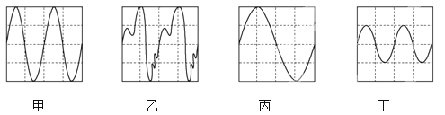
A．甲、乙的音调和响度相同 B．甲、丙的音调和音色相同
C．乙、丁的音调和音色相同 D．丙、丁的音色和响度相同
【答案】A
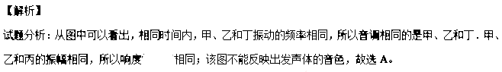
【考点定位】 音调、响度与音色的区分
7．如图所示，甲、乙两队正在进行拔河比赛。经过激烈比拼，甲队获胜，下列说法正确的是（ ）
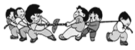
A．甲队对乙队的拉力大于乙队对甲队的拉力
B．甲队对乙队的拉力小于乙队对甲队的拉力
C．甲队受到地面的摩擦力小于乙队受到地面的摩擦力
D．甲队受到地面的摩擦力大于乙队受到地面的摩擦力
【答案】D
【解析】
试题分析：因绳子质量不计, 甲队对乙队的拉力和乙队对甲队的拉力是一对相互作用力，大小相等，方向相反，故A、B都错误；以甲、乙整体为研究对象,水平方向受到的外力只有两个摩擦力,甲胜是因其受摩擦力大于乙对地面的摩擦力,即D正确.故选D。
【考点定位】 相互作用力 静摩擦力
8．如图所示，与实物图一致的电路图是（ ）
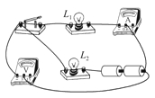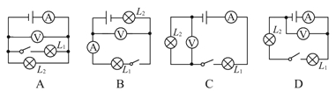
【答案】B
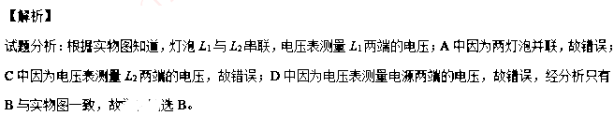
【考点定位】 根据实物图画电路图
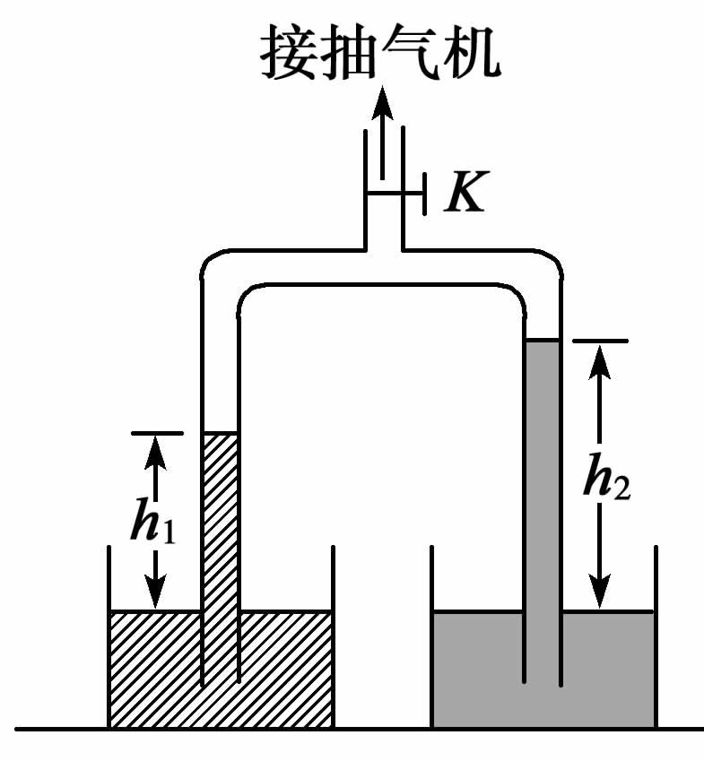
9．用图所示的实验装置来测量液体的密度。将一个带有阀门的三通U形管倒置在两个装有液体的容器中，用抽气机对U形管向外抽气，再关闭阀门K。已知左边液体的密度为ρ1，左右两边液柱高度差分别为h1、h2，则下列说法正确的是（ ）

A．实验中必须将U形管内抽成真空 B．若将U形管倾斜，左右两边液柱高度差会增大
C．右边液体的密度ρ2=ρ1h1/h2 D．右边液体的密度ρ2=ρ1h2/h1
【答案】C
【解析】
试题分析：实验中没有必要将U形管内抽成真空，故A错误；由题意可知左右管内压力处于平衡状态，所以左管与右管中压强相等，故B错误；设管内气压为P0，则左管中的压强为p0+ρ1gh1=p大气；右管中的压强为p0+ρ2gh2=p大气．所以，p0+ρ1gh1=p0+ρ2gh2，即右边液体的密度ρ2=ρ1h1/h2，故C正确；
【考点定位】 液体压强的计算
10．实验室中所使用的电流表是南小量程电流表改装而成。在图甲中是满偏电流（即小量程电流表允许通过的最大电流）Ig=3mA的电流表，其电阻Rg=10Ω，现借助一个定值电阻Ro把它改装为一个量程为3 A的电流表，如图乙所示，下列判断正确的是（ ）
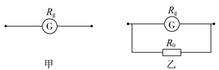
A．达到满偏时两端电压0.03 V，Ro约100000Ω B．达到满偏时两端电压0.03 V，Ro约0.01Ω
C．达到满偏时两端电压3 0V，Ro约100000Ω D．达到满偏时两端电压3 0V，Ro约0.01Ω
【答案】B
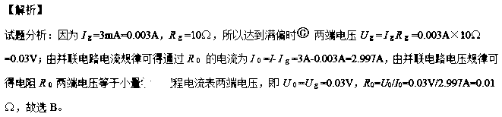
【考点定位】 欧姆定律的应用
11．某运动员做蹦极运动，如图甲所示，从高处O点开始下落，A点是弹性绳的自由长度，在B点运动员所受弹力恰好等于重力，C点是第一次下落到达的最低点。运动员所受弹性绳弹力F的大小随时间t变化的情况如图乙所示（蹦极过程视为在竖直方向的运动）。下列判断正确的是（ ）
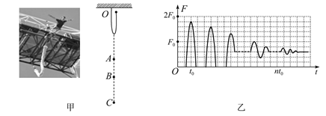
A．从A点到B点过程中运动员加速下落 B．从B点到C点过程中运动员重力势能增大
C．t0时刻运动员动能最大 D．运动员重力大小等于F0
【答案】A
【解析】
试题分析：从A到B，绳子伸长,绳子的拉力不断变大,拉力小于重力的过程中,合力向下，故加速度也向下，A正确；从B点到C点过程中相对地面的距离一直在减小，故重力势能减小，B错误；t0时刻弹性绳弹力最大，形变最大，运动员达到最低点，速度为0，动能最小，故C错误；根据题意无法知道运动员的重力，故D错误。
【考点定位】 动能与势能的转化
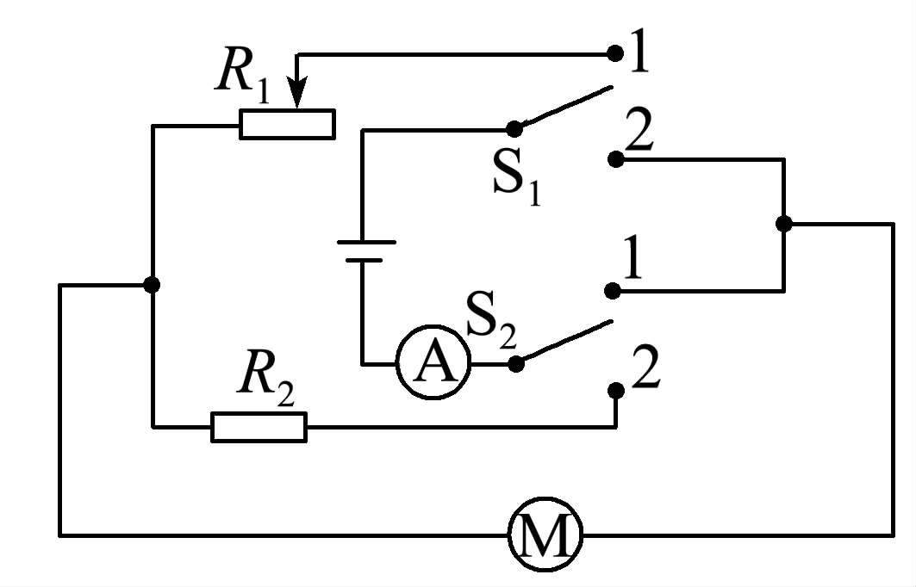
12．同学们为敬老院的老人买了一辆电动轮椅，工作原理如图所示。操纵杆可以同时控制S1和S2两个开关，向前推操纵杆时轮椅前进且能调速，向后拉操纵杆时轮椅以恒定速度后退。已知蓄电池电压为24V，定值电阻R 2为20Ω，R1为滑动变阻器。下列对电路的判断正确的是（ ）
A．S1接触点1，S2接触点2时，轮椅前进
B．S1和S2都接触点1时，轮椅后退
C．轮椅后退时电路中的电流小于1.2A
D．轮椅后退时电路中的电流为1.2A
【答案】C
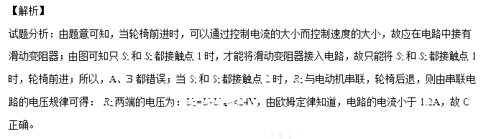【考点定位】 串联电路的电流规律 欧姆定律的应用
二、填空题：
13．妈妈为欢芯买生日蛋糕时，为了保鲜，把赠送的小干冰块装入矿泉水瓶并旋紧瓶盖与蛋糕放在了一起。意想不到的是，过了一会儿矿泉水瓶竟然发生了“爆炸”。欢芯放学同家后告诉妈妈，在矿泉水瓶内的小干冰块会迅速__________（填一种物态变化名称），使矿泉水瓶内压强增大，超过其承受能力，就发生了“爆炸”。
【答案】升华
【解析】
试题分析：因为干冰是固态二氧化碳。 在冰箱的制冷温度中无法保持固态不断变成气态，即不断升华。 在瓶子中无法释放最终积蓄压力导致气化
【考点定位】 物态变化
14．图甲是一种车载空气净化器，其工作过程如图乙所示。受污染的空气被吸人后，颗粒物进入电离区带上电荷，然后在集尘器上被带电金属捕获，其原理是_________.车载空气净化器的额定电压为12V，正常工作电流为0.4A，则它的额定功率为_____W
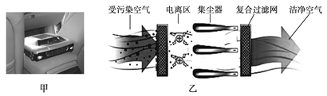
【答案】异种电荷相互吸引 4.8
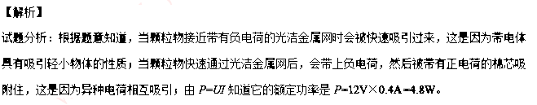
【考点定位】 带电体的性质、电荷间的作用规律 电功率的计算
15．2015午4月25日，尼泊尔发生里氏8.1级强震。地震发生后，我国快速行动参与救援。救灾过程中，飞机在一定高度匀速飞行，向灾区投放物资，则飞机的机械能会______。
【答案】变小
【解析】
试题分析：动能和势能统称为机械能，影响动能大小的因素：①物体的质量；②物体运动的速度。物体的质量越大，运动速度越大，物体具有的动能就越大；影响重力势能大小的因素：①物体的质量；②物体被举高的高度。物体的质量越大，被举得越高，具有的重力势能就越大。所以，在飞机飞行速度不变，飞行高度不变的情况下，质量不断减小时，飞机的机械能会变小。
【考点定位】 影响机械能的因素
1 6．图甲是商场里常用的垂直电梯和自动扶梯，图乙记录了小强乘坐电梯的s--t图象。则他搭乘垂直电梯受到的支持力______搭乘自动扶梯受到的支持力（选填“大于”、“等于”或“小于”）；当随自动扶梯到达扶梯口时，若不小心，则会由于______向前倾倒。
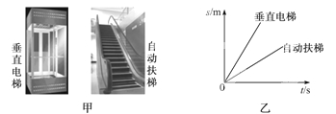
【答案】等于 惯性
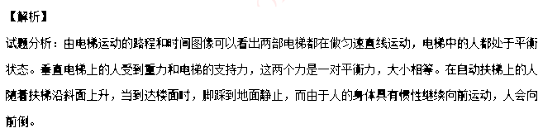
【考点定位】 牛顿第一定律
17．如图所示，电路中Rx为压敏电阻，阻值随所受压力增大而减小，开关S闭合后，螺线管的上端相当于电磁铁的_________极；当压力增大时，电磁铁的磁性会________。
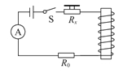
【答案】S 增强
【解析】
试题分析：根据安培定则知道开关S闭合后，螺线管的上端相当于电磁铁的S极；当压力增大时，Rx的阻值随所受压力增大而减小，电路的电流会增加，电磁铁的磁性会增强。
【考点定位】 安培定则 影响电磁铁磁性的因素
1 8．如图所示，桌面上有甲、乙两个相同的容器，有体积相等的实心木球和实心铜球，容器中分别装有等质量的水和酒精。水、酒精、木球和铜球的密度关系为：ρ_{木}<ρ_{酒精}<ρ_{水}<ρ_{铜}。将木球放入水中、铜球放人酒精中（无液体溢出）。静止时，甲、乙两容器对桌面的压强分别为P₁和P₂，木球和铜球所受浮力分别为F₁和F₂，则P₁______P₂，F₁_____F₂（选填“大于”、“等于”或“小于”）。
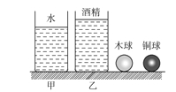
【答案】小于 小于
【解析】
试题分析：因为水、酒精、木球和铜球的密度关系为：ρ_{木}<ρ_{酒精}<ρ_{水}<ρ_{铜}，木球放入水中漂浮，铜球放入酒精中沉底，故对木球，根据漂浮物体的特点得F₁=G_{木}=ρ_{木}Vg，对于铜球，根据阿基米德原理得F₂=ρ_{酒精}Vg，由于ρ木<ρ酒精，故F₁< F2；容器对桌面的压强P=(G_{液}+G_{球}+G_{器})/S，因为G_{木}<G_{铜}，所以P₁<P₂。
【考点定位】 浮力及压强的计算
三、作图与实验题
19．“猴子捞月”的故事同学们耳熟能详。如图所示，若猴子的眼睛用点A表示，空中的月亮用点B表示，请画出猴子看见水中月亮的光路图，并保留必要的作图痕迹。
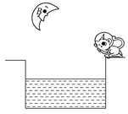
【答案】
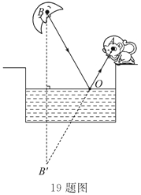
【解析】
试题分析：根据平面镜成像特点中的物距等于像距，做出月亮的真实位置B′，连接像与小猴子的眼睛与水面的交点O，即为入射点，再连接B和入射点O即为入射光线，A与入射点即为反射光线，如图所示：
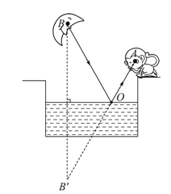
【考点定位】 反射定律的应用
20．胶棉拖把的主要结构如图甲所示，使用时先将棉头浸泡于水中吸水，再拉动拉手，使之绕O点转动，胶棉夹将棉头中多余水分挤出后便可清理地板。请在图乙的示意中画出：(1)动力F1的力臂l1；(2)作用在B点的阻为F2。
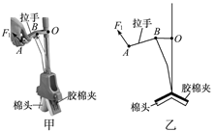
【答案】
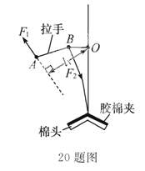
【解析】
试题分析：由图可知，支点为O，由O点向力F₁的作用线引垂线，作用出其力臂L₁如图：阻力_{F2}的作用点在B点，方向斜向下，阻力F₂的示意图如图：
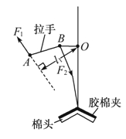
【考点定位】 力臂的画法 力的示意图力的示意图
21．同学们用图所示的装置探究冰熔化时温度的变化规律。
东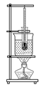
(1)实验时，同学们向烧杯中倒入水，通过水给试管加热，而不是用酒精灯直接加热，这样做的目的是为了使试管中冰（或水）受热___________。
(2)测量的实验数据如下，他们发现：冰和水升温快慢不同，其主要原因是它们的________不同。
加热时间／min | O | 2 | 4 | 6 | 8 | 10 | 12 | 14 | 16 | 18
物体温度／℃ | -6 | -4 | -2 | O | O | O | O | 1 | 2 | 3
(3)小军同学提出：如果一直加热下去，试管中的水会沸腾吗？说说你的看法，并说明其理由_________________________________________________________________．
【答案】（1）均匀 （2）比热容 （3）试管中的水不会沸腾，原因是试管中的水达到沸点后无法继续吸热
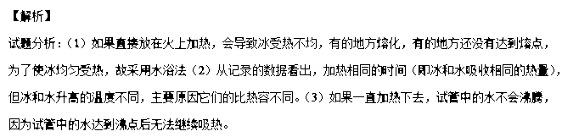
【考点定位】 探究冰熔化的实验
22．在“探究凸透镜成像规律”的实验中
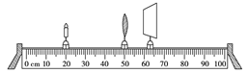
(1)实验装置正确安装并调节后，小芳同学某次实验情景如图所示，此时她在光屏上看到了烛焰清晰的像。生活中的____________就是利用这一原理制成的。
(2)实验过程中，如果用不透明的硬纸板挡住凸透镜的上半部分，则光屏上的像( )
A．只出现烛焰像的上半部分 B．只出现烛焰像的下半部分
C．出现烛焰完整的像，但像更小了 D．像仍然是完整的，且大小不变，只是变暗了
(3)如果保持蜡烛和凸透镜的位置不变，把光屏向右移动一小段距离后，要想在光屏上再次得到清晰的像，可在蜡烛与凸透镜之间放一个_________（选填“近视眼镜”或“远视眼镜”）。
(4)实验过程中，燃烧的蜡烛在不断缩短，导致光屏上的像向上移动，为了使烛焰的像能成在光屏中央，在不更换实验器材的惰况下，请写出一种可行的方法：_______________
【答案】（1）照相机（摄像机等合理即可） （2）D （3）近视眼镜 （4）将蜡烛向上调节、将凹透镜向下调节或光屏向上调节（答出一种即可）
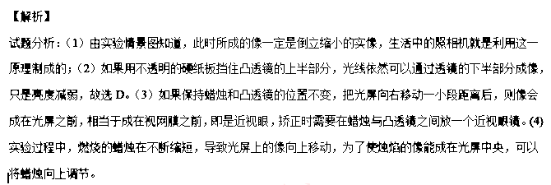
【考点定位】 探究凸透镜成像规律
23．实验和探究
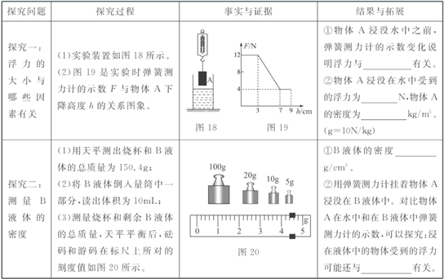
【答案】探究一：①物体浸在液体中的体积 ②8 1.5×103 探究二：①1.1 ②液体的密度
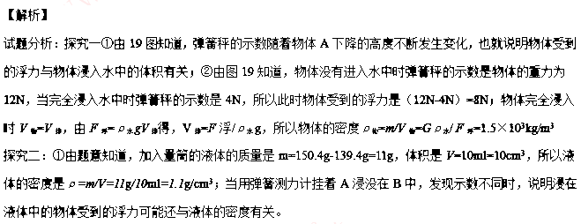
【考点定位】 探究影响浮力大小的因素
24．如图甲所示是测量定值电阻Rx阻值的实验电路，器材可以满足实验要求。
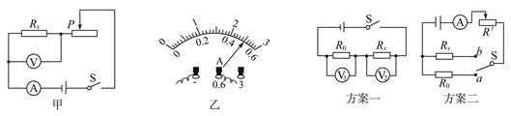
(1)同学们按照电路图正确连接电路后，闭合开关，改变电阻Rx两端的电压进行了三次测量，其中第二次实验中电流表的示数如图乙所示，请将表格中的实验数据补充完整。
实验次数 | 1 | 2 | 3
电压U/V | 1.0 | 1.6 | 1.8
电流I／A | 0.3 2 |  | 0. 56
电阻Rx／Ω | 3.13 |  | 3. 21
电阻的平均值R′x／Ω
(2)同学们又设计了两种测量方案，方案中定值电阻的阻值为R₀。
①方案一：闭合开关S，如果电压表V₁和V₂的读数分别为U_{l}和U₂，则电阻Rx的阻值表达式为Rx=__________________。
②方案二：电路中R_{x}≠R₀，将S接到a，读出电流表的示数I₁；再将S接到b，读出电流表的I2；由I₁R₀= I₂ R_{x}可得R_{x}=I₁R₀/I₂。请判断结果是否正确并简要说明理由：____________________________
。【答案】（1）0.50（或0.5） 3.20（或3.2） 3.18 （2）①U₂R₀/U₁ ②该方案不正确，滑动变阻器接入电路的阻值不为0时，两种情况下R_{X}和R₀两端的电压不相等。
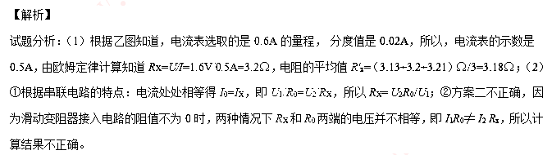
【考点定位】 串并联电路的特点 欧姆定律的应用
四、计算题
25．小李用如图所示的滑轮组把90kg的物体提升3m，作用在绳子自由端的拉力是400N，不考虑绳重及摩擦(g=l0N／kg)。求： (1)滑轮组的机械效率； (2)动滑轮的重力。
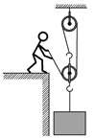
【答案】(1)75﹪ (2) 300N
【解析】
试题分析：（ 1）小李所做的有用功是W有=Gh=mgh=90kg×10N/kg×3m=2700J，
总功是W_{总}=FS=400N×3×3m=3600J，所以机械效率是ƞ=W有/W总=75﹪
（2）使用滑轮组做的额外功是W_{额}=W_{总}-W_{有}=G_{动}h，即G_{动}=（W_{总}-W_{有}）/h=(3600-2700)J/3m=300N
【考点定位】 功和机械效率的计算
26．混合动力汽车具有节能、低排放等优点，成为汽车研究与开发领域的重点。某新型混合动力汽车启动时，内燃机不工作，蓄电池向车轮输送能量，当需要高速行驶或蓄电池电能过低时，内燃机启动，既可以向车轮输送能量，又可以给蓄电池充电，车速与所受阻力的关系如图所示。在某次测试中，蓄电池储存的电能为5.12×l08J，由内燃机提供能量，汽车以50km/h的速度匀速行驶了0.5h，同时蓄电池的电能增加了10%。求：
(1)汽车牵引力做的功； (2)若所用燃料的热值为4. 5×l07J/kg，测试过程中消耗8kg燃料（假设燃料完全燃烧），则放出的总热量是多少； (3)内燃机的效率。
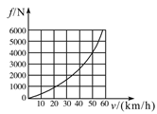
【答案】（1）1×108J（2）3.6×108J （3）42﹪
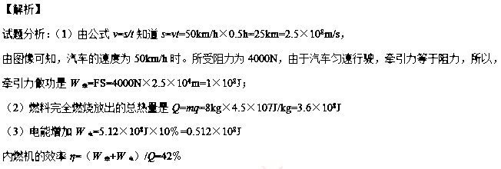
【考点定位】 速度、功、机械效率、电能和热量的计算
27．为倡导节能环保，某科研机构设计了新型路灯，工作原理如图所示。控制电路中R2为半导体硅制成的光敏电阻，R2阻值随光强（国际单位坎德拉，符号：cd）变化的规律如下表所示。工作电路中开关S2的状态由R2两端的电压决定：光照足够强时，R2两端的电压很小，开关S2与b点接触，处于断开状态，路灯L关闭；当光强降为20cd时，R2两端的电压刚好升至2V．开关S2与c点接触，电路接通，路灯/正常工作。已知，控制电路和工作电路中电源电压分别为6V和220V，路灯L正常工作时电流为1A。求：
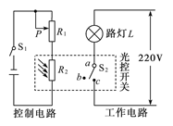
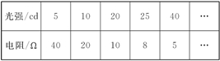
(1)若路灯L每天正常工作8小时，其消耗的电能；
(2)工作电路刚好接通时，RL接人电路的阻值；
(3)保持R1接人电路的阻值不变，当R2两端的电压为1 V时，R2的阻值是多大？分析表格中光强与电阻数据的规律，确定此时光强是多大；
(4)为了节约能源，使路灯更晚一些打开，应怎样调节R1。
【答案】（1）6.336×106J （2）20Ω （3）50cd （4）将R1的电阻调大
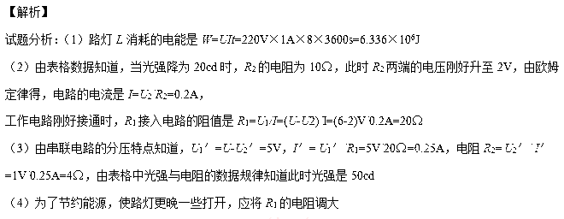
【考点定位】 欧姆定律 串并联电路的特点 电功

